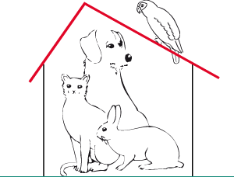
Secretariaat:
Beethovenlaan 39
2625 RH Delft
015-7850968
info@snth.nl
www.snth.nl

Stichting Nieuw Thuis voor Huisdieren

De Stichting Nieuw Thuis voor Huisdieren bestaat uit een groep enthousiaste vrijwilligers die zich het lot aantrekt van huisdieren die om wat voor reden dan ook herplaatst moeten worden.
Het doel is een herplaatsing vanuit de huiselijke situatie, bij voorkeur vanuit het afstandsadres en als het echt niet anders kan vanuit een gastgezin.

In eerste instantie houden wij ons vooral bezig met het herplaatsen van honden en katten.
Op onze website (http://www.snth.nl) kunt u alle dieren terugvinden die door omstandigheden een nieuw baasje zoeken.
Ook vangen wij seniorhonden en -katten op die bijvoorbeeld door een medisch probleem niet herplaatsbaar zijn. Zij blijven dan tot aan hun dood in een gastgezin.
Voor deze laatste groep, maar ook om bijvoorbeeld dieren op te kunnen vangen van mensen die overleden zijn, zoeken wij donateurs. Iedere bijdrage helpt ons dit voor de dieren zo belangrijke werk voort te zetten. Ook éénmalige giften zijn van harte welkom!

Onderstaande strook kunt u ingevuld en ondertekend verzenden aan de:
Stichting Nieuw Thuis voor Huisdieren
p/a Beethovenlaan 39
2625 RH Delft
Ik steun de Stichting Nieuw Thuis voor Huisdieren en stort een bedrag van € ________ , ____ per maand / per kwartaal / per jaar* en stort dat zelf op rekening nummer NL11ABNA0429140002, ten name van de Stichting Nieuw Thuis voor Huisdieren te Delft.
Voorletter(s)
Tussenvoegsel
Achternaam
Straat
Huisnummer
Toevoeging
Postcode
Woonplaats
E-mailadres
Telefoon
Telefoon (gsm)
Handtekening

(niet nodig bij éénmalige giften)
Voor meer informatie over de stichting kunt u tijdens spreekuren bellen naar: 015-7850968.
Namens de dieren: onze hartelijke dank!

